Приложение к свидетельству № **38960/1**

об утверждении твпа средств измерений

Лист № 1

Вceгo листов 5



**ОПИСАНИЕ ТИПА СРЕДСТВА ИЗМЕРЕНИЙ**

Манометры, вакуумметры, мановакуумметры показывающие сигнализирующие ДМ5012Cг, ДВ5012Сг, ДА5012Сг

# Назначение средства измерений

Манометры, вакуумметры, мановакуумметры показывающие сигнализирующие ДМ5012Сг, ДВ5012Сг, ДA50l2Cг (далее — приборы) предназначены для измерения избыточного и вакуумметрического давления различных сред и коммутации внешних электрических цепей от сигнализирующего устройства непрямого действия.

# Описание средства измерений

Принцип действия прибора основан на уравновешивании измеряемого давления силами упругой деформации чувствительного элемента (манометрической пружины).

Сигнализирующее устройство, состоящее из оптико-электронньт датчиков граничных значений давлений и электронного блока, позволяет управлять коммутирующим релейным блоком для обеспечения коммутации двух независимых электрических цепей, а также для осуществления сигнализации срабатывания оптико-электронных датчиков граничных положений с помощью маломощных оптико-электронных сигнальных цепей для работы приборов в системах контроля и управления. Индикация срабатывания оптико-электронных датчиков граничных значений давлений осуществляется посредством двух светодиодов, размещенных на циферблате приборов.

Коммутирующий блок сигнализирующего устройства по подключению внешних цепей может иметь исполнения III, IV, V, VI по ГОСТ 2405-88. Приборы изготавливаются в исполнении V коммутирующего блока сигнализирующего устройства и имеют конструктивную возможность изменения исполнения коммутирующего блока потребителем на любое из предусмотренных.

Питание сигнализирующего устройства осуществляется от источника напряжения

ПОСТОЯННОГО ТОK£f.

По защищенности от воздействия окружающей среды приборы в соответствии с ГОСТ Р 52931-2008 имеют исполнения:

* по устойчивости к атмосферным воздействиям:
  1. защищенное от проникновения внутрь внешних твердьп предметов и воды;
* по устойчивости к воздействию агрессивных сред:

1. обыкновенное;
2. защищенное от агрессивной среды (в дальнейшем — исполнение «Kc») - ДМ5012СгКс, ДВ5012СгКс, ДA50l2CгKc, ДМ50l2СгВнКс, ДВ50l2СгВнКс, ДА50l2СгВнКс.

Контролируемые среды — неагрессивные некристаллизующиеся жидкости, газы и пары, в т.ч. кислород, углеводородный газ, водогазонефтяная эмульсия с содержанием сероводорода (HzS) до 10 % 25% объёмных, водонефтяная эмульсия с содержанием сероводорода до 10% объёмных и неорганических солей (исполнение «Kc»).

Приборы изготавливаются в корпусах 100 мм или 160 мм.

Приборы ДМ5012СгВн, ДВ5012СгВн, ДА5012СгВн являются взрывозащищенными с видом взрывозащиты «Взрывонепроницаемая оболочка», являются оборудованием группы IIB по ГОСТ Р 51330.0-99 и имеют маркировку по взрывозащите — 1 ExdIIBT5.

Приборы ДМ5012СгВн, ДВ5012СгВн, ДА5012СгВн устанавливаются в соответствии с гл.7.3 ПУЭ, ГОСТ Р 51330.13-99, ГОСТ Р 52350.14-2006 и руководством по эксплуатации, во взрывоопасных зонах помещений и наружных установках классов 1 и 2 по ГОСТ Р 51330.9-99, где возможно образование взрывоопасных смесей категории НА и IIB температурных групп T1, T2, ТЗ, T4 и T5 по ГОСТ Р 51330.5-99, ГОСТ Р 51330.11-99.

Фотография общего вида средства измерения проведена на рисунке 1.

Лист N 2

Вceгo листов 5

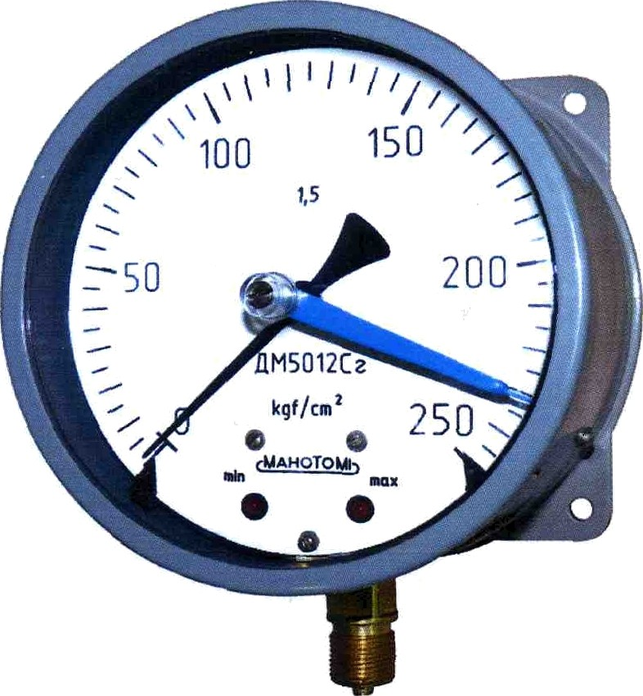

Рисунок 1

**Метрологические** и технические **характеристики**

Условное обозначение показаний и измеряемая среда приборов соответствуют указанным в таблице 1.

Таблица 1

|  |  |  |  |  |
| --- | --- | --- | --- | --- |
| Условное  обозначение прибора | Диапазон показаний | | | Измеряемая  среда |
| кПа | MПa | кгс/см“ |
| ДМ5012Сг ДМ5012СгВн | от 0 до 100 |  | от 0 до 1 | Faз, пар, в т.ч. кислород |
| от 0 до 160 |  | от 0 до 1,6 |
| от 0 до 250 |  | от 0 до 2,5 |
| от 0 до 400 |  | от 0 до 4 | Газ, пар,  **ЖИДКОGТЬ,**  в т.ч.  кислород |
| от 0 до 600 |  | от 0 до 6 |
|  | от 0 до 1 | от 0 до 10 |
|  | от 0 до 1,6 | от 0 до 16 |
|  | от 0 до 2,5 | от 0 до 25 |
|  | от 0 до 4 | от 0 до 40 |
|  | от 0 до 6 | от 0 до 60 |
|  | от 0 до 10 | от 0 до 100 |
|  | от 0 до 16 | от 0 до 160 |
|  | от 0 до 25 | от 0 до 250 |
|  | от 0 до 40 | от 0 до 400 |
|  | от 0 до 60 | от 0 до 600 |
|  | от 0 до 100 | от 0 до 1000 | ИДКОСТЬ |
|  | от 0 до 160 | от 0 до 1600 |
| ДВ5012Сг  ДВ5012СгВн | от -100 до 0 |  | от -1 до 0 | Газ, пар |
|  | от -100 до 60 |  | от -1 до 0,6 | Газ, пар, в т.ч. кислород |
| от -100 до 150 |  | от -1 до 1,5 |
| от -100 до 300 |  | от -1 до 3 |
| от -100 до 500 |  | от -1 до 5 | Газ, пар,  жидкость, в т.ч.  кислород |
|  | от -0,1 до 0,9 | от -1 до 9 |
|  | от -0,1 до 1,5 | от -1 до 15 |
|  |  | от - 0,1 до 2,4 | от -1 до 24 |
| Примечание- По заказу потребителя возможно изготовление приборов в других  единицах измерений. | | | | |

Диапазон измерений избыточного давления от 0 до 75 % диапазона показаний. Диапазон измерений вакуумметрического давления равен диапазону показаний.



Лист № 3

Вceгo листов 5

Диапазон уставок приборов равен:

* от 5 до 95 % диапазона показаний — для диапазона измерений от 0 до 100%;
* от 5 до 75 % диапазона показаний — для диапазона измерений от 0 до 75%. Минимальный диапазон уставок, задаваемых сигнализирующим устройством, равен

5 % диапазона показаний.

Класс точности приборов - 1; 1,5.

Пределы допускаемой основной погрешпости приборов, выраженные в процентах диапазона показаний, соответствует указанному в таблице 2.

Таблица 2

|  |  |
| --- | --- |
| Класс точности | Пределы допускаемой основной погрешности, % |
| 1,0 | 31,0 |
| 1,5 | 31,5 |
| Примечание — Положение уставок сигнализирующего устройства не вляяет на значение основной погрешности прибора | |

Вариация показаний приборов не превышает абсолютного значения пределов допускаемой основной погрешности показаний.

Пределы допускаемой основной погрешности срабатывания сигнализирующего устройства, выраженные в процентах диапазона показаний, соответствует указанному в таблице 3.

Таблица 3

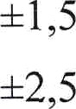

|  |  |
| --- | --- |
| Класс точности | Пределы допускаемой основной погрешности срабатывания сигнализирующего устройства, % |
| 1,0 |  |
| 1,5 |  |

Вариация срабатывания сигнализирующего устройства приборов не превыпіает абсолютного значения пределов допускаемой основной погрешности срабатывания сигнализирующего устройства.

Изменение показаний приборов и срабатывания сигнализирующего устройства от воздействия температуры окружающего воздуха не должно превышать значения, определяемого по формуле, % от диапазона показаний:

A=-ьKt At,

где Kt - температурный коэффициент, равньlй 0,06 %/°C — при определении изменения показаний приборов и 0,1 %/°C — при определении изменения срабатывания сигнализирующего устройства.

По устойчивости к воздействию температуры и влажности окружающего воздуха приборы соответствуют гpyппe исполнения C4 по ГОСТ Р 52931-2008 и имеют исполнемие по ГОСТ 11150-69:

* исполнение У категорию 3, для работы при температуре от минус 40 до плюс 60 °С;
* исполнение У категорию 3.1, для работы при температуре от минус 25 до плюс 60 °С;
* исполнение Т категорию 3, для работы при температуре от минус 5 до плюс 60 °С. Напряжение питания сигнализирующего устройства, В 24.

Потребляемая мощность сигнализирующего устройства, Вт не более 3,6.

Напряжение внешних коммутируемых цепей, В, не более: для цепей переменного тока

* для цепей постоянного тока Частота переменного тока , Гц

220

27

5031

Лист № 4

Вceгo листов 5

Значение коммутируемого тока, А от 0 до 5 Максимальное напряжение сигнальные цепей, В 24

Максимальное значение силы тока сигнальные цепей, мА 10



По защищённости от проникновения внутрь внешних твёрдых предметов, пьши и воды приборы соответствуют степени защиты ІР5З по ГОСТ 14254-96. Степень защиты от внешних воздействий приборов исполнения «Ви» - IP54 по ГОСТ 14254-96.

Число срабатываний оптико-электронных

датчиков сигнализирующего устройства приборов 500000

Средняя наработка на отказ, ч 100000

Средняя наработка на отказ приборов исполненпя «Kc», ч 66000

Полный средмий срок службы, лет не менее 10 Полный средний срок службы приборов исполнения «Kc», лет не менее 6 Macca приборов соответствует указанной в таблице 4.

Таблица 4

|  |  |  |
| --- | --- | --- |
| Наименование прибора | Диаметр корпуса прибора, мм | Macca, кг, не более |
| ДМ5012Сг, ДВ5012Сг, ДА5012Cr | 100 | 1,2 |
| ДM50l2Cr, ДВ5012Сг, ДА5012Сг | 160 | 1,9 |
| ДМ5012СгВн, ДВ5012СгВн, ДА50l2СгВн | 100 | 1,4 |

# Знак утверждения тнпа

наносится на циферблат прибора методом офсетной печати и на титульный лист эксплуатационной документации — типографским способом.

# Еомплектность средства измерений

Таблица 5 - Комплектность

|  |  |
| --- | --- |
| Наимемование | Количество |
| прибор (в соответствии с заказом) | 1 шт. |
| паспорт | 1 экз. (2 экз. для экспорта) |
| руководство по эксплуатации | 1 экз. (2 экз. для экспорта) |
| При поставке партии приборов общепромышленного назначения допускается прилагать по 1  экземпляру руководства по эксплуатации на каждые 10 приборов, отправляемых в один адрес, если иное количество не оговорено в договоре. | |

# Поверка

осуществляется по документу МИ 2124-90 «ГСИ. Манометры, вакуумметры, мановакуумметры, напоромеры, тягомеры п тягонапоромеры показывающие и самопишущие. Методика поверки».

Основные средства поверни:

- манометры грузопоршневые MBП-2,5; МП-б; MП-60; MП-600 кл. точн. 0,05.

Допускается применение аналогичных средств поверки, обеспечивающих определение метрологических характеристик поверяемых СИ с требуемой точностью.

Лист № 5

Вceгo листов 5

**Сведния о методиках (методах) измерений**

приведены в эксплуатационном документе

**Нормативные и технические документьl, устанавливающие требования к манометрам, вакуумметрам, мановакуумметрам показываюідим сигнализирующим ДМ5012Сг, ДВ5012Сг, ДА5012Сг**



ГОСТ 2405-88 Манометры, вакууметры, мановакуумметры, напоромеры, тягомеры тягонапоромеры. Общие технические условия

ГОСТ Р 51330.0-99 (МЭК 60079-0-98) Электрооборудование взрывозащищенное.

Часть 0. Общие требования

ГОСТ Р 51330.1-99 (МЭК 60079-1-98) Электрооборудование взрывозащищенное.

Часть 1. Взрывозащита вида «Взрывонепрницаемая оболочка»

ГОСТ Р 51330.11-99 (МЭК 60079-12-78) Электрооборудование взрывозащищенное. Часть 12. Классификация смесей газов и паров с воздухом по безопасным экспериментальным максимальным зазорам и минимальным воспламеняющим токам

ГОСТ Р 51330.13-99 (МЭК 60079-14-96) (МЭК 60079-14-96) Электрооборудование

взрывозащищенное. Часть14. Электроустановки во взрывоопасных зонах (кроме подземных выработок)

ГОСТ Р 52350.14-2006 (МЭК 60079-14:2002) Электрооборудование для взрывоопасных зонах (кроме подземньт выработок).

ГОСТ Р 51522-99 (МЭК 61326-1-97) Совместимость технических средств электромагнитная. Электрическое оборудование для измерения, управления и лабораторного применения. Требования и методы испытаний

ТУ 4112-057-00225590-2009 «Манометры, вакуумметры, мановакуумметры показывающие сигнализирующие ДМ5012Сг, ДВ5012Сг, ДА5012Сг. Технические условия»

**Испытательный центр**

Федеральное государственное унитарное предприятие «Всероссийский научно- исследовательский институт метрологической службы» (ФГУП «ВНИИМС»)

Адрес: 119361, г. Москва, ул. Озерная, д.46 Телефон/факс: +7 (495) 437-55-77 / 437-56-66 E-mail: [office@vniims.ru](mailto:office@vniims.ru)

WеЬ-сайт: [www.vniims.ru](http://www.vniims.ru/)

Аттестат аккредитации ФFУП «ВНИИМС» по проведению испытаний средств измерений в целях утверждения типа N 30004-13 от 26.07.2013 г.

Заместитель



А.В. Кулешов

2020 г.

Руководителя Федерального агентства по техническому регулчрованию и метрологии

М.п.

